说明：

skeleton_gui.exe和src文件夹中的src.exe文件用于对裂纹骨骼化，这两个文件区别是打包方式的不同；

length文件夹中的001.exe文件用于检测裂纹、描绘、标注、计算长度；

Python打包生成的exe文件（skeleton_gui.exe和src文件夹中的src.exe文件）很可能打不开，经过多次测试，仅能在几个电脑上正常运行exe文件，原因如下：

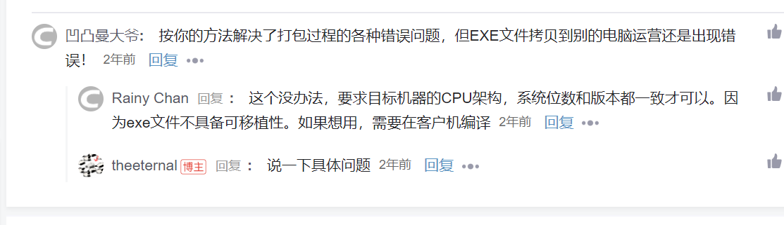

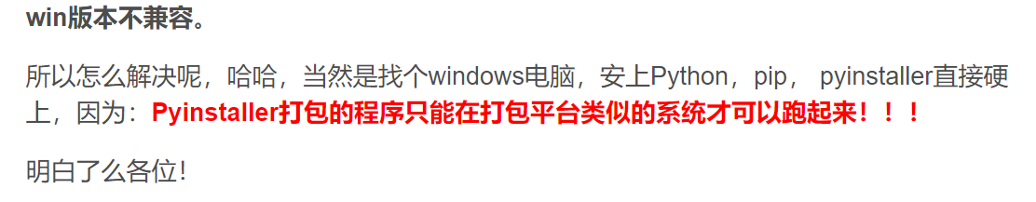

所以，想运行该软件，可以直接使用Pyinstaller打包，方法很简单：

PyCharm中python程序生成可执行文件只需在PyCharm的Terminal终端中输入：pyinstaller -F -w xxx.py或pyinstaller -D xxx.py

-F：是所有库文件打包成一个可执行文件，windows下是exe，Linux下是对应的可执行文件；

-w：是禁止弹出黑色控制台窗口。

-F：生成一个文件夹，里面是多文件模式，启动快。

-D：仅仅生成一个文件，不暴露其他信息，启动较慢。（以-F和-D打包出的软件均在软件文件夹里，正如这所说-F多文件、启动快，-D一个文件、启动慢。）

-w：窗口模式打包，不显示控制台。

前提是已安装pyinstaller工具，安装此工具只需在PyCharm的Terminal终端中输入：pip install pyinstaller

注：用软件打开图片时，文件夹或图片名称不要使用中文，保证打开图片文件的路径是英文，否则容易造成软件无故闪退的情况。